

Congreso Internacional Entornos de Aprendizaje Innovadores

Estructura de la Ponencia (Máximo 14 páginas)
- Título
- Autores
- Resumen
- Abstract
- Introducción
- Metodología
- Resultados
- Discusión (Conclusiones)
- Referencias bibliográficas

Ejemplo de la Ponencia

Título

Describe con exactitud el contenido del texto. Es llamativo, no mayor a 16 palabras.

Por ejemplo:
Fortalecer balanceo de ecuaciones químicas por medio de una App.
Strengthen balancing of chemical equations through an App.

Autores
Gil Piedrahita Sergio l 1,
naranjo@hotmail.com
Soto Bernal Lina 2,
lin09@hotmail.com
Estudiantes de Ingeniería Informática
Universidad Marlindo
Cali-Colombia
Gil Piedrahita Sergio 1, Soto Bernal Lina 2, (Arial, 11 puntos, Negrita, Alineado izquierda)
Investigación realizada en el departamento del Valle del Cauca, en el municipio de San Gil Arial, 10 puntos, Negrita, alineado a la izquierda)

Resumen
En el resumen se sintetiza los principales aspectos del trabajo que se va a presentar en el evento, sin citas bibliográficas. Al terminar de diligenciar este formato elimine los comentarios en azul. El resumen debe estar fundamentado en los siguientes subtítulos. No incluir los subtítulos. Se precisa de un resumen estructurado con cinco secciones: introducción, objetivo, métodos, resultados y conclusiones. (Arial, 10 puntos, Negrita, Centrado)
Por ejemplo:

Introducción: Las tendencias tecnológicas han provocado acciones disruptivas en los procesos de enseñanza aprendizaje, por lo tanto, los docentes deben potenciar mucho más sus habilidades investigativas, en aras de construir escenarios más participativos, críticos, creativos, innovadores y cautivadores a través de metodologías de enseñanza como la Gamificación, referida a un constructo que refleja los elementos esenciales del pensamiento creativo, generando la permanencia exitosa en los procesos educativos frente a un sistema que necesita estar a la vanguardia de la Sociedad de Red.
Metodología: Razones por las cuales se llevó a cabo esta investigación de enfoque cuantitativo y de tipo descriptivo correlacional, con el uso de instrumentos de la Escala de Likert, diseñada con 30 preguntas, y aplicada a 18 docentes del área de filosofía de la básica primaria de la Institución Educativa Margarita Rojas de Cartagena Colombia, analizando dos variables de estudio, como la habilidad del pensamiento creativo desde la perspectiva de la Capacidad Inventiva, el Procesamiento de Información, Originalidad, Curiosidad, Flexibilidad, Fluidez, Comunicación e Iniciativa. Se propuso una estrategia pedagógica bajo el modelo instruccional ADDIE con talleres digitales y Objetos Virtuales de Aprendizaje (OVA) en la plataforma digital Exelearning, orientados bajo la Metodología de la Gamificación y el uso de diferentes recursos digitales.
Resultados:Los análisis de los resultados se hicieron bajo instrumentos de Escala de Likert y la Técnica del Pre test y Pos test. Se evidenció que el 89% de la población objeto de estudio presenta fragilidades en los diferentes elementos que integran la habilidad del pensamiento creativo desde la perspectiva de la Capacidad Inventiva, el Procesamiento de Información, Originalidad, Curiosidad, Flexibilidad, Fluidez, Comunicación e Iniciativa. Igualmente, en el estudio se encontraron fortalezas como la dinamización del estilo pedagógico, la transversalización curricular a través del modelo instruccional ADDIE, con escenarios que detonaron gran acogida y replicabilidad en los diferentes contextos educativos.
Conclusiones: El estudio mostró un cambio significativo en los docentes, el 95% lograron fortalecer la habilidad del pensamiento creativo. Se recomienda una reestructuración del PEI con inclusión de plataformas digitales, recursos digitales y el uso de la Metodología de enseñanza enmarcada en la Gamificación de los procesos de aprendizaje, desde Talleres de formación tecno pedagógica a los docentes, apuntando a una educación didáctica, creativa, emotiva, sostenible y de calidad académica.
Palabras clave
Modelo, Organización de la Investigación, Innovación, Tecnología

- Abstract
El resumen se traduce en inglés.

- Introducción
Declara el objetivo o propósito del proyecto. Ubica con precisión el tema de estudio y lo contextualiza al mencionar antecedentes, identificar el potencial de alcance que tendrá su abordaje o dimensionar el impacto que tendrá en la comunidad, grupo, organización a la que está dirigido. Vincula la temática con la labor extensionista. Identifica y desarrolla los conceptos necesarios para comprender el alcance de los resultados que se presentarán. Apoya sus argumentos con autoridades y referentes en el campo temático.

Por ejemplo:
Los avances tecnológicos de la humanidad han evolucionado de manera vertiginosa impactando en todos los ámbitos de la sociedad, incluyendo en especial al sector educativo que en Colombia se requiere de la implementación de las TIC para acorta las brechas existentes en este ámbito. Una de las áreas influyentes en el sector educativo es la química debido a que contribuye al avance de la humanidad con los procesos que se llevan a cabo, por ejemplo, la industria busca satisfacer las necesidades de la población abriendo una inmensa posibilidad para la comprensión de la vida, así como entender la relación con el medio ambiente.
Por otro lado, los procesos educativos que se llevan a cabo en la gran mayoría de las Instituciones educativas en Colombia son tradicionales y repetidas en cuanto a los contenidos a desarrollar en las aulas, por lo cual dificulta el desarrollo de las competencias generando dificultades en los procesos de resolución de problemas en el balanceo de ecuaciones químicas.
Se hace necesario fortalecer estos procesos a través de las TIC acordes con las necesidades de los estudiantes y a su contexto con el objetivo de orientarlos a una asimilación de los conceptos que les permita el desarrollo de la competencia de la resolución de problemas en el balanceo de ecuaciones químicas de tal forma que sea significativo para el estudiante, para los estudiantes de la Institución Educativa Jorge Eliecer Gaitán de restrepo valle del Cauca. Ya que los resultados se reflejan en la figura tomadas de las pruebas saber Valle 2021.
La propuesta de crear una App de modo innovador empleando recursos digitales como dispositivos móviles tipo smartphone que permitan la generación de destrezas y habilidades en los estudiantes para el desarrollo de la competencia a fortalecer, para enfrentar los retos de la sociedad.
Figura 1. Resultados pruebas Saber Valle 2021.
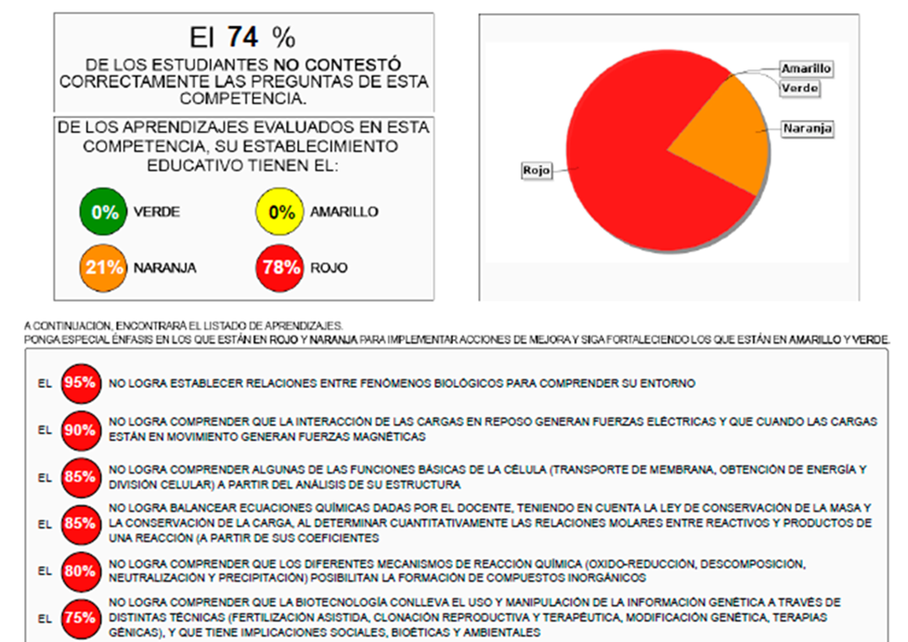
Nota: se observan los resultados de las pruebas saber valle para los estudiantes de los grados 10 y 11. Tomado de (Pardo, 2021, pág. 15) “Informe anual de resultados, Test de Evaluación de Aprendizaje para la IEJEG. Helmer Pardo Grupo Educativo 2021”
Se concluye que, de acuerdo al análisis del comparativo entre las dos pruebas, la aplicación App Lin_Poll es de gran utilidad para el desarrollo de esta competencia, al obtener resultados satisfactorios y de acuerdo a la encuesta de usuarios se requiere realizar ajustes y actualización a la App.

- Metodología

Plantea con claridad el enfoque, el diseño de la investigación, las técnicas e instrumentos utilizados. Caracteriza a la población de participantes, aborda las variables o categorías. Da muestras de un tratamiento ético de la información que así lo requiera.
Por ejemplo:

La investigación es de tipo descriptivo con enfoque mixto al ser cuantitativa y cualitativa, con el fin de analizar estos datos obteniendo información para dar alternativas de solución al problema planteado.
En la investigación los instrumentos de recolección de la información empleados son la observación directa en el aula, la prueba diagnóstica, la prueba de validación y la encuesta de usuario, que permite determinar el alcance logrado con el uso de una App en fortalecer la competencia de resolución de problemas en el balanceo de ecuaciones químicas de los estudiantes del grado decimo de la Institución Educativa Jorge Eliecer Gaitán de restrepo Valle del Cauca, en el casco urbano.
La población es un grupo acorde a una serie de especificaciones. (Hernández & Mendoza, 2018). En investigación es un grupo total de elementos que tienen una cuantificación común entre ellos.
La muestra de la presente investigación está conformada por 27 estudiantes del grado 10 A de la IEJEG, sede principal, con edades entre los 15 y 17 años de extracto económico 1 o 2 perteneciente a familias disfuncionales, compuestas, dedicadas a las labores agropecuarias. La cantidad de alumnos indicada se determinarán las necesidades educativas en el área de química para los estudiantes y docentes de dicho grado.
Por otro lado, se emplea el análisis de datos cuantitativos con apoyo de figuras para el análisis de cada pregunta, por lo que se tabula los datos utilizando el software de Microsoft Excel, para organizar la información y determinar el porcentaje con el fin de graficar, cuidando que no se cometan errores al digitar la información, por lo que se cuenta con datos necesarios para realizar análisis y comparaciones de acuerdo a las gráficas obtenidas. También se emplea los datos y las gráficas arrojados por el formulario Google.
El empleo del aplicativo móvil Lin _Poll como estrategia pedagógica será diseñada con actividades interactividades secuenciales para alcanzar el objetivo planteado, por medio de las TIC motivando al estudiante al mejoramiento de su desempeño académico.
Tabla 1. Instrumentos de recolección.
NOMBRE DEL INSTRUMENTO | DESCRIPCIÓN
Prueba diagnóstica | A partir de los saberes previos como el uso de la tabla periódica, números de oxidación se realiza una prueba que consiste en un ejercicio de ecuación química del cual deben responder 10 preguntas relacionadas con el tema.  Esta prueba se realiza antes de la implementación de la App llamada pre-test, como también luego de implementar la App denominada Post-test o prueba final. De esta manera se realiza el contraste entre los resultados hallados al inicio y al final.
Observación directa | Mediante la observación directa se recolectará la información obtenida sobre el actuar de los estudiantes frente a las actividades y las categorías planteadas con relación al área de química.
Encuesta | A través aplicación de la escala liker de 25 preguntas 5 por cada categoría, una inicial, se aplicará a los estudiantes del grado 10° para determinar cómo era su rendimiento antes de la implementación del presente proyecto.  También se realizará encuesta de usuario de la App de preguntas abiertas para conocer la percepción de los estudiantes sobre el aplicativo móvil.
Prueba de validación. | Una vez empleado el aplicativo móvil se procede a realizar una evaluación que consta de una ecuación química a balancear de la cual se formulan 14 preguntas sobre el tema para determinar el alcance del objetivo de acuerdo a los resultados obtenidos de la evaluación.
Prueba de satisfacción o de usuario | Se realiza esta prueba para conocer la percepción de los usuarios sobre la App en relación a los contenidos, idoneidad, navegación, gráficas, búsqueda, feedback y utilidad a través de un cuestionario que consta de 15 ítems, empleando formato Google, los resultados de la encuesta de usuario serán de gran utilidad para determinar las recomendaciones o ajustes a realizar en la App
Fuente: Autores.
La implementación de la investigación se tiene en cuenta cuatro fases: diagnóstico, diseño, implementación y valoración.
La fase 1 de diagnóstico, se busca determinar los motivos específicos por los cuales a los estudiantes de grado décimo se les dificulta resolver problemas en el área de química en el tema de óxido – reducción en balanceo de ecuaciones por medio de una prueba diagnóstica elaborada en formulario de Word con 14 preguntas las cuales están diseñadas para verificar el procedimiento necesario para realizar el balanceo de ecuaciones.
En la fase 2 diseño, es referente a las alternativas de solución se diseña una aplicación que aporte un valor significativo al mejoramiento de las dificultades encontradas en la fase 1, se determinan los contenidos pertinentes para abordar las dificultades existentes, a su vez se selecciona e implementa esta App con el objetivo de fortalecer el aprendizaje en el área de química.
Figura 2. Fase de procedimiento.
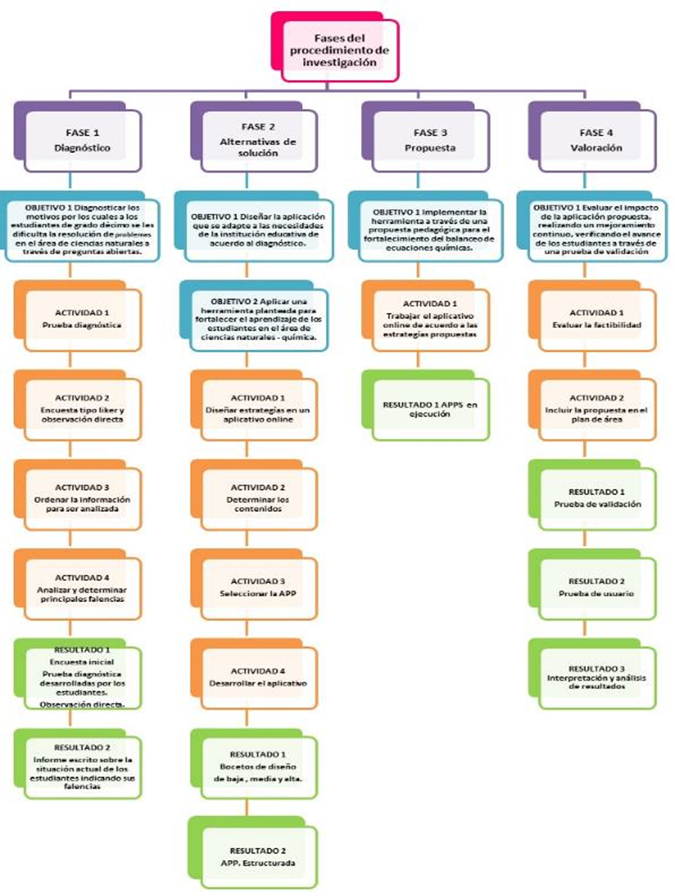
Fuente: Autores.
Respecto a la fase 3 implementación de la propuesta, su objetivo es implementar la herramienta pedagógica online para fortalecer con todas las actividades que intervienen en una unidad didáctica relacionada con el balanceo de ecuaciones químicas.
Para la fase 4 es la valoración como resultado de determinar el impacto generado a partir de la implementación de la aplicación, se verifica el avance y mejoramiento en los procesos de aprendizaje, por otra parte, se válida la opción de incluir esta propuesta en el plan de área. A su vez se aplica la prueba de validación que es comparada con la prueba inicial para comprobar la efectividad de la propuesta.
Así mismo se aplica la prueba de usuario para un mejor análisis e interpretación de los resultados obtenidos, teniendo en cuenta los objetivos de cada una de las fases como los de la propuesta en general.

- Resultados

La sección se organiza de acuerdo con las preguntas de investigación, objetivos o variables definidas para el análisis. Se utilizan tablas, figuras o gráficas para representar la información de manera clara y concisa. Los datos o categorías se presentan de forma lógica, coherente y argumentada, no se incluyen apreciaciones y opiniones. En los resultados se aporta información para dar respuesta a cada una de las intenciones de la investigación. Los datos y análisis presentados son coherentes con el tipo de información cualitativa y cuantitativa procesada. Los resultados mostrados son coherentes con el método planteado. Son consistentes con los parámetros planteados en la Introducción y la Metodología. Son consistentes con el objetivo planteado.

Por ejemplo:
Implementada la estrategia pedagógica a través del aplicativo móvil Lin_Poll que se utilizó con los estudiantes del grado 10A de la Institución educativa Jorge Eliecer Gaitán de Restrepo Valle del Cauca se obtuvo resultados satisfactorios al mejorar el desempeño académico ya que de acuerdo a los resultados de la prueba de validación o Post-test se logró un avance significativo al emplear la App, desarrollando las actividades, apropiándose de los paso a paso y conocimientos para el balanceo de ecuaciones químicas, así como un cambio de actitud frente al uso de las TIC en el proceso de aprendizaje.
Ahora el desarrollo de la propuesta pedagógica medida por TIC, favorece el aprendizaje de la competencia de resoluciones de problemas en ecuaciones químicas al utilizar el aplicativo móvil Lin_Poll donde de acuerdo al comparativo se obtiene un aprendizaje significativo dado que los resultados son positivos con un promedio de resultados del 74,80% en la prueba final, logrando motivar a los estudiantes con el aprendizaje.
El desarrollo de herramientas digitales mediadas por TIC, como el aplicativo empleado en esta investigación facilita un aprendizaje que el estudiante considera significativo generando un ambiente ameno aplicando esta metodología obteniendo resultados satisfactorios
Figura 3. Respuestas correctas de la prueba diagnóstica.

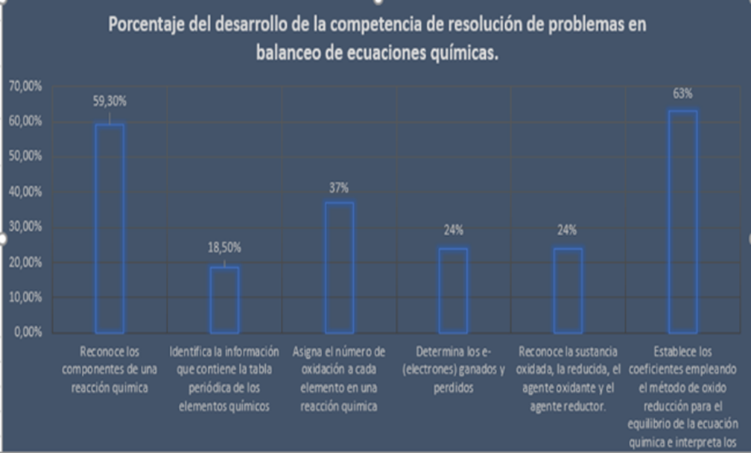
Puntuación prueba diagnóstica
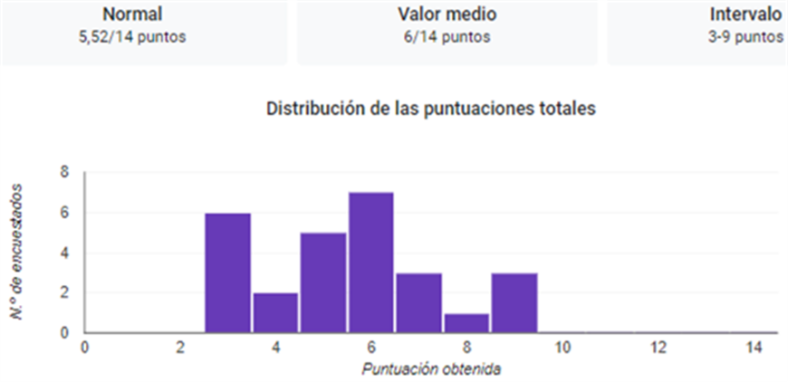
Fuente: Autores.
Figura 4. Respuestas correctas de la prueba final o de validación
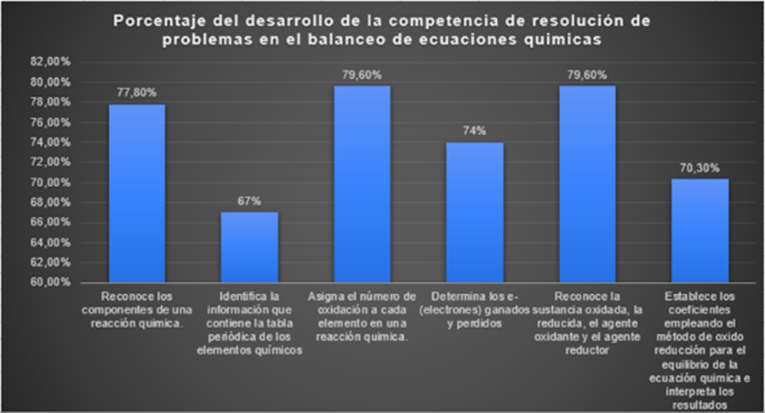
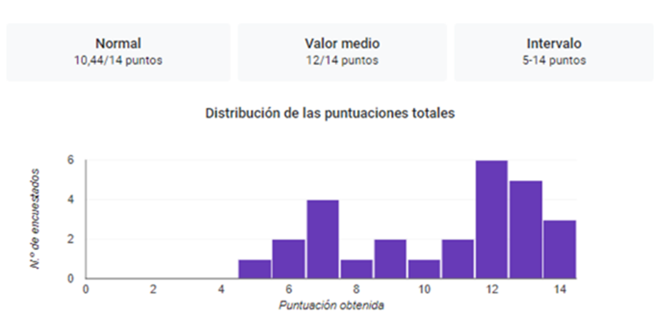
Fuente: Autores.

Figura 5. Comparativa prueba final vs prueba diagnóstica.
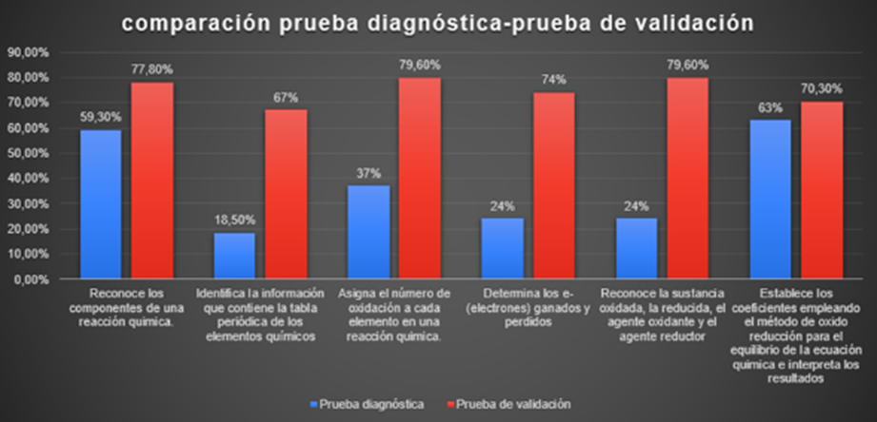
Fuente: Autores.
- Discusión (Conclusiones)

Analiza, relaciona, contrasta los resultados obtenidos. Evalúa el alcance del objetivo planteado. Demuestra cómo los resultados impactan a la comunidad, personas, grupos, entidades, instituciones a las que fue dirigido. Incluye, cuando corresponda, además de las conclusiones, reflexiones, recomendaciones, llamados a la acción en relación a los objetivos del Congreso. El párrafo identifica claramente el resultado sobre el cual se realiza la discusión. Se identifica el autor o autores con los cuales se realiza la discusión. Se establecen semejanzas y diferencias o complementos entre los resultados propios y los autores. Los planteamientos son claros y concisos, se evita expresiones especulativas u opiniones. Se relaciona la discusión con las preguntas planteadas en el método. Se proyectan trabajos futuros o brechas de conocimiento.

Por ejemplo:
La investigación valoró la aplicación de una herramienta pedagógica para el fortalecimiento de la competencia de resolución de problemas a través de Apps en el área de química con los estudiantes de grado 10 de IEJEG de Restrepo Valle del Cauca, con actividades didácticas interactivas, luego de la recolección de los datos, su cuantificación y análisis descriptivo, selección de teóricos que aportan a la enseñanza de la química mediante una propuesta diseñada mediada por las TIC que dan respuesta a la problemática que se analizó previamente, se identificaron las causas por la cual los estudiantes del grado 10 presentan dificultad en la resolución de problemas en química con respecto al balanceo de ecuaciones, a través de la prueba diagnóstica empleando un ejercicio tipo de la cual se desprenden preguntas para medir el proceso del balanceo o equilibrio de una ecuación química y su interpretación con base a la estructura que se formula en el ICFES o en la pruebas Saber Valle, debido a que estas entidades están comprometidas en la evaluación de los procesos de enseñanza-aprendizaje de las diferentes competencias propuesta para las áreas del conocimiento y el resultado detecta la dificultad que los estudiantes evidencian en cada uno de estos procesos, lo cuales son tenidos en cuenta en la investigación que mide la interpretación, la relación con la ley de la conservación de la materia y el equilibrio de las cargas.
El aprendizaje basado en problemas estimula al estudiante a fortalecer pensamiento crítico permitiendo que interactúe en el aprendizaje de la resolución de problemas, el maestro los va llevando de tal manera que facilita el proceso de aprendizaje originando el aprendizaje reflexivo, autocritico y crítico de tal manera que pueda aplicar el conocimiento, las vivencias de sus experiencias en un futuro cuando se presente una situación problema. ( Travieso Valdés & Ortiz Cardenas, 2018, págs. 124-133) (Cobacho, Fernández, & Ballesta, 2016) (Marzoa, 2016) (Torres & Hernadez-Sampieri, 2018)
A partir de los hallazgos, posibilitan escoger las aplicaciones móviles convenientes de acuerdo a las necesidades manifestadas por los estudiantes participantes, seleccionando una aplicación que permita crear, diseñar y estructurar una App de fácil ejecución y de libre acceso como lo es la MIT INVENTOR 2, ya que no requiere de lenguajes específicos como Java, además de tener una versión gratuita, de tal forma que sea significativa para el estudiante y logre llamar la atención motivándolo al aprendizaje.
El empleo de la App logra una orientación en la educación distinta, ya que los estudiantes se identifican con los dispositivos celulares al usarlos continuamente desarrollando capacidades en el manejo de los mismos, al navegar en las diferentes redes, videos y aplicaciones para el entretenimiento, ahora también lo utilizan en el sector educativo para la consulta de trabajos, aclaración de términos y el aprendizaje a través de la App. Lo cual implica que las personas involucradas en este proceso como los docentes deben estar a la vanguardia en el uso de estas herramientas tecnológicas para dar respuesta a las necesidades evidenciadas en los estudiantes.
El contraste entre las pruebas inicial y final evidencia el avance de los estudiantes en el desarrollo de la competencia de la resolución de problemas en el balanceo de ecuaciones químicas, es importante diseñar estratégicamente los contenidos para qué a medida que avance en el aplicativo, se logre fortalecer la comprensión de los mismos y así alcanzar el propósito deseado, por ello, también la App debe contener actividades interactivas y la navegación dentro de ellos debe ser sencilla, con facilidad de instalación y que se pueda aplicar en cualquier momento.
Los trabajos realizados por otros autores que se tuvieron en cuenta para el desarrollo de esta investigación han sido fundamental para la consecución de las metas ya que con base a las experiencias aportadas por ellos marcaron el derrotero a seguir en la implementación de la estrategia pedagógica mediada por TIC, obteniendo resultados similares a los arrojados en la propuesta de la App Lin_Poll.
En el campo de la actividad pedagógica del área de química hay que considerar que la enseñanza no solo es limitarse a vaciar términos, conceptos, conocimientos almacenados, sino también de evidenciar las consecuencias de los contenidos enseñados que afectan al medio ambiente y la sociedad.
La química es una ciencia cuyo objetivo es el estudio de la materia, la estructura y propiedades, como interactúa mediante reacciones para formar otro tipo de materia, otorgándole en la rama científica un atributo instruccional y central en relación con diferentes ciencias. Para (Cobacho, Fernández, & Ballesta, 2016) la definen como transformación, de propiedades y estructuras de las sustancias, a partir de su composición, también sostienen que la química es práctica, ya que se pueden sintetizar o elaborar compuestos de gran utilidad, como también sustancias químicas fundamentales a partir de materias primas, a través de diferentes reacciones químicas que se usan en los procesos de obtención de un producto determinado.
Así como también, considera que esta dificultad puede ser solucionado a través de cambios en la metodología de enseñanza, con contenidos innovadores para mejorar y motivar el aprendizaje mejorando la comprensión de los contenidos.
Según (Marzoa, 2016) (Meroni, Capello, & Paredes, 2015) las transformaciones que requieren las dificultades alrededor de la química en la secundaria necesitan basarse en una didáctica constructivista, en la que sea viable ejecutar en conjunto con las TIC junto con aprendizaje prácticos obtenidos en el salón de clases, en los laboratorios y modelos didácticos centrados en el alumno.

- Referencias bibliográficas

Cobacho, J., Fernández, M., & Ballesta, J. (2016). La enseñanza de la Quíimica en Bachillerato: directrices y actuaciones prácticas. Un destello de luz en el camino competencial. Juana-Revista, 6(2). Obtenido de http://www.aires.education/wp-content/uploads/2016/07/Juana-revista_4.pdf
Hernández, S. R., & Mendoza, C. (2018). Metodología de la investigación. Las rutas cuantitativa, cualitativa y mixta. Revista Universitaria Digital de Ciencias Sociales, 9(18).
Marzoa, J. (2016). Efecto de un entorno virtual sobre el rendimiento escolar en un curso de Química en el CETMAR. Razón y palabra, 20(93), 600-608. Obtenido de http:/www.revistarazonypalabra.otg.
Meroni, G., Capello, M., & Paredes, J. (2015). Enseñar Química en contexto.Una dimensión de la innovación didáctica en educación secundaria. Educación Química, 26(4), 275-280.
Pardo, H. (2021). Test de Evaluación de Aprendizaje . Restrepo Valle: Saber Vallle.
Travieso Valdés, D., & Ortiz Cardenas, T. (01 de 2018). Aprendizaje basado en problemas y enseñanza por proyectos: Alternativas diferentes para enseñar. Revista Cubana de Educación Superior, 124-133.

Profesión. Nivel de formación. Vinculación e Institución. Ciudad (Departamento), País. Correo electrónico. Un ejemplo de este aspecto sería: Licenciado en Lengua Castellana. Especialista en pedagogía de la Virtualidad. Profesor de la Institución Educativa Dos Quebradas. Medellín (Antioquia), Colombia. Correo electrónico: melissa@gmail.com.
Profesión. Nivel de formación. Vinculación e Institución. Ciudad (Departamento), País. Correo electrónico. Un ejemplo de este aspecto sería: Licenciado en Lengua Castellana. Especialista en pedagogía de la Virtualidad. Profesor de la Institución Educativa Dos Quebradas. Medellín (Antioquia), Colombia. Correo electrónico: melissa@gmail.com.

